**“《中级财务会计（一）》网络课程建设”项目建设方案**

1. 项目建设思路

1.利用校企合作单位的开展实际业务和服务于企业的优势和便利，对佛山地区会计人才需求进行调研，明确学校的人才培养定位，研究会计人才职业技能和素质要求，确定会计学专业人才培养方案。

2.在会计学专业人才培养方案基础上，重点研究会计岗位的典型工作任务，从而分析出会计工作岗位人员的重点职业技能，进而确定本门课程的教学目标。

3.根据本门课程的教学目标，确定本门课程的教学内容框架，进一步确定每一章节重点知识点，进而针对重点知识点确定课程资源呈现形式，分别确定微课、课件、案例、题库、论坛讨论的主题、财税科普的内容等。根据课程资源制作计划，团队按照分工，修改现有课程资源、更新制作课程资源。

4.根据面向的学生特点，确定课程的教学方法和手段为“直播+自主学习+测试+实操训练+综合评价”，直播通过案例或实操演示等方式来讲解核心和难度较高的知识技能，其他的由学生通过观看微课、课件和其他文字讲解材料来学习，通过章节练习和实操训练来巩固。课程考核由形成性考核和终结性考核组成。形成性考核包括作业完成情况、参与讨论情况、学习行为记录情况等综合评价；终结性考核可以通过网络考试来评定。

5.在教学实践过程中，不断收集学生和教师对课程资源使用情况的反馈，持续不断对课程资源进行优化修订和调整，以持续提升课程的教学质量和效果。

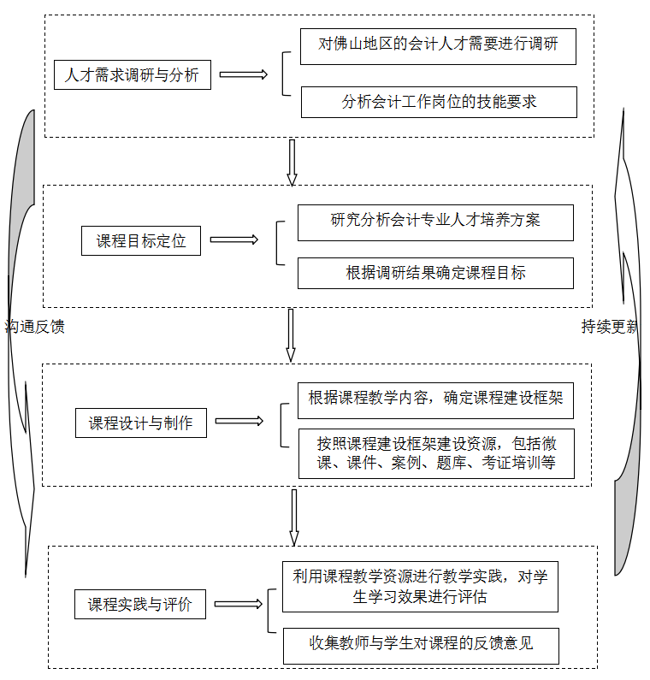

二、实践研究方法

1.文献研究法：收集网络课程资源建设的相关文献，比较分析、总结已有研究成就和不足，提出研究问题。

2.访谈调查法：与行业专家进行座谈，调研会计行业的人才需求与技能需求；在南海开放大学、南海成人学院开展《会计专业学习者学习需求调查》，为构建《中级财务会计（一）》课程教学资源提供依据。

3.实验法：利用教学资源开展教学实验，课程结束后对学生进行学习效果评估。

三、项目建设具体方案

1.会计岗位职业技能需求分析

会计岗位是专职从事企业财务核算、报表编制、成本核算、资产管理、纳税申报的工作岗位。岗位职业技能包括：

第一，基本会计技能。掌握基本的会计知识，熟悉会计工作流程，正确进行会计核算，填写记账凭证、登记账簿、编制财务报表；

第二，掌握相关税法知识。对企业日常经营过程中的各项涉税事项，正确进行涉税处理，领用发票、开具发票、索取发票，完成应纳税额的计算，完成各项税收的申报，缴纳税款等；

第三，熟悉各项办公软件。能熟练的使用Office、WPS等办公软件，熟练掌握相应的财务软件，对税收申报的各项财务数据能迅速、有效地进行分析，熟练进行电子报况；

第四，具备财税预警及税务筹划能力。进行财务和税收指标分析，进行预警分析，撰写预警分析报告相关税法有关规定和政策，确定筹划目标、搜集信息资料、运用筹划方法设计筹划方案、辅助税收筹划方案的实施并及时跟踪。

2.课程整体结构设计

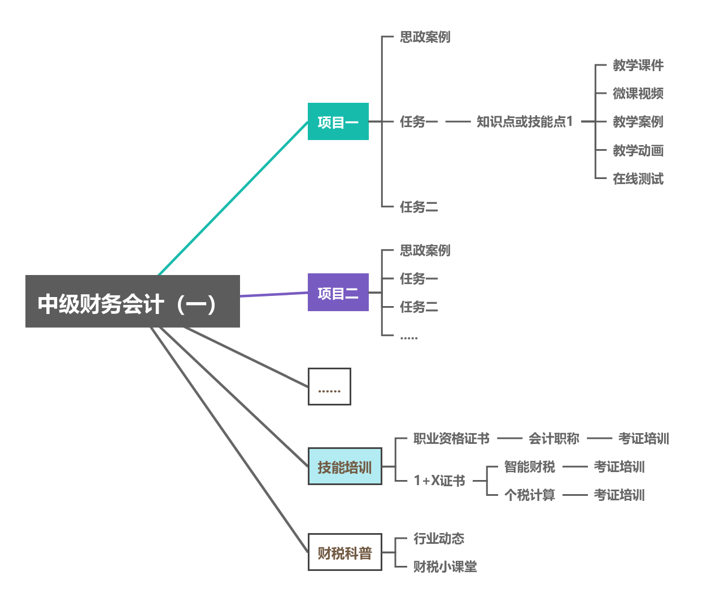

3.课程内容设计

根据会计岗位职业技能需求和工作实际，确定本门课程内容框架如下：

|  |  |  |  |  |  |
| --- | --- | --- | --- | --- | --- |
| 项目 | | | 任务 | | 知识点 |
| 项目一 财务会计认知 | | | 任务一 财务会计的基本知识 | | 1.1 财务会计基础认知 |
| 1.2 会计基本假设与会计基础认知 |
| 1.3 会计要素及其确认与计量认知 |
| 1.4 会计信息质量要求认知 |
| 任务二 会计职业道德规范 | | 2.1会计职业道德的概念 |
| 2.2会计职业道德规范的内容 |
| 项目二 货币资金核算 | | | 任务一 货币资金认知 | | 1.1货币资金的含义和分类 |
| 1.2货币资金结算的主要方式 |
| 1.3货币资金收支的控制 |
| 任务二 库存现金核算 | | 2.1库存现金的管理与控制 |
| 2.2库存现金的会计处理 |
| 2.3库存现金的清查 |
| 任务三 银行存款的核算 | | 3.1银行存款的管理与控制 |
| 3.2银行存款的会计处理 |
| 3.3银行存款的核对 |
| 任务四 其他货币资金核算 | | 4.1其他货币资金的内容与管理 |
| 4.2其他货币资金的会计处理 |
| 项目三 应收及预付款项核算 | | | 任务一 应收票据的核算 | | 1.1应收票据的分类与计价 |
| 1.2应收票据的取得 |
| 1.3应收票据的贴现 |
| 1.4应收票据的背书转让 |
| 1.5应收票据的减值 |
| 任务二 应收账款的核算 | | 2.1应收账款的确认与计量 |
| 2.2应收账款的会计处理 |
| 2.3应收账款的抵借、转让与出售 |
| 2.4应收账款的减值 |
| 任务三 合同资产的核算 | | 3.1合同资产的确认 |
| 3.2合同资产的会计处理 |
| 3.3合同资产的减值 |
| 任务四 预付账款及其他应收款 | | 4.1预付账款的会计处理 |
| 4.2其他应收款的会计处理 |
| 4.3预付账款及其他应收款的减值 |
| 项目四 存货核算 | | | 任务一 存货认知 | | 1.1存货的含义和内容 |
| 1.2取得存货的计价 |
| 1.3发出存货的计价 |
| 任务二 原材料的核算 | | 2.1原材料按实际成本计价的核算 |
| 2.2原材料按计划成本计价的核算 |
| 任务三 库存商品的核算 | | 3.1库存商品按进价核算法核算 |
| 3.2库存商品按售价核算法核算 |
| 任务四 其他存货的核算 | | 4.1周转材料的会计处理 |
| 4.2委托加工物资的会计处理 |
| 任务五 期末存货的盘点与计价 | | 5.1期末存货的盘点 |
| 5.2期末存货的计价 |
| 项目五 金融资产核算 | | | 任务一 金融资产认知 | | 1.1金融资产的含义 |
| 1.2金融资产的分类 |
| 任务二 以公允价值计量且其变动计入当期损益的金融资产核算 | | 2.1交易性金融资产的确认 |
| 2.2交易性金融资产的会计处理 |
| 任务三 以摊余成本计量的金融资产核算 | | 3.1债权投资的确认 |
| 3.2债权投资的会计处理 |
| 3.3债权投资的减值 |
| 任务四 以公允价值计量且其变动计入其他综合收益的金融资产核算 | | 4.1其他债权投资的确认与计量 |
| 4.2其他权益工具的确认与计量 |
| 项目六 长期股权投资核算 | | | 任务一 长期股权投资认知 | | 1.1长期股权投资的含义 |
| 1.2长期股权投资的范围 |
| 1.3个人所得税应纳税所得额的确定 |
| 任务二 长期股权投资的初始计量 | | 2.1合并方式取得的长期股权投资核算 |
| 2.2其他方式取得的长期股权投资核算 |
| 任务三 长期股权投资的后续计量 | | 3.1长期股权投资核算的成本法 |
| 3.2长期股权投资核算的权益法 |
| 任务四 长期股权投资核算方法的转换 | | 4.1公允价值计量转换为权益法核算 |
| 4.2公允价值计量或权益法核算转换为成本法核算 |
| 4.3权益法核算转换为公允价值核算 |
| 4.4成本法转换为权益法 |
| 4.5成本法转换为公允价值计量 |
| 任务五 长期股权投资的减值与处置 | | 5.1长期股权投资的减值 |
| 5.2长期股权投资的处置 |
| 项目七 固定资产核算 | | | 任务一 固定资产认知 | | 1.1固定资产的含义与确认 |
| 1.2固定资产的分类 |
| 1.3固定资产的计量 |
| 任务二 固定资产的初始计量 | | 2.1自行建造固定资产的会计处理 |
| 2.2外购固定资产的会计处理 |
| 任务三 固定资产折旧 | | 3.1固定资产折旧的含义 |
| 3.2固定资产折旧的范围 |
| 3.3固定资产折旧的方法 |
| 3.4固定资产折旧的会计处理 |
| 任务四 固定资产的后续计量 | | 4.1固定资产后续支出的分类 |
| 4.2固定资产后续支出的会计处理 |
| 任务五 固定资产的减值与处置 | | 5.1固定资产的减值 |
| 5.2固定资产的处置 |
| 项目八 投资性房地产与无形资产核算 | | | 任务一 投资性房地产的核算 | | 1.1投资性房地产的含义与范围 |
| 1.2投资性房地产的计量 |
| 1.3投资性房地产的转换 |
| 1.4投资性房地产的处置 |
| 任务二 无形资产的核算 | | 2.1无形资产的含义与分类 |
| 2.2无形资产的确认与计量 |
| 2.3无形资产的摊销 |
| 2.4无形资产的出租、出售 |
| 2.5无形资产的期末计价 |

4.预期成果

本项目的预期成果是建成学历继续教育品牌课程。本课程网络资源建设预期如下：

|  |  |  |  |  |  |  |  |
| --- | --- | --- | --- | --- | --- | --- | --- |
| 项目 | 思政案例 | 课件 | 微课 | 题库 | 讨论 | 测试 | 实训 |
| 项目一 财务会计认知 | 1 | 2 | 1 | 2节题库 | 1次 | 1次 | 无 |
| 项目二 货币资金核算 | 1 | 4 | 3 | 3节题库 | 2次 | 1次 | 1次 |
| 项目三 应收及预付款项核算 | 1 | 4 | 5 | 4节题库 | 2次 | 1次 | 1次 |
| 项目四 存货核算 | 1 | 5 | 7 | 5节题库 | 2次 | 1次 | 1次 |
| 项目五 金融资产核算 | 1 | 4 | 4 | 4节题库 | 1次 | 1次 | 1次 |
| 项目六 长期股权投资核算 | 1 | 4 | 3 | 3节题库 | 1次 | 1次 | 1次 |
| 项目七 固定资产核算 | 1 | 5 | 5 | 5节题库 | 1次 | 1次 | 1次 |
| 项目八 投资性房地产与无形资产核算 | 1 | 2 | 3 | 2节题库 | 1次 | 1次 | 1次 |
| 技能培训 | － | － | 10 | 2节题库 | － | － | － |
| 财税科普 | － | 若干 | 若干 | － | － | － | － |

5.课程应用与推广

（1）上线南海开放大学一体化教学平台，用于会计学专科学生《中级财务会计（一）》课程全网教学。

（2）部分资源上线国家开放大学学习网，用于国家开放大学系统各地会计学专科学生《中级财务会计（一）》课程教学。

（3）向南海成人学院会计专业专科、广东理工职业学院南海校区大数据和会计专业、社区学院学员开放超星学习通教学平台，将该课程资源用于《中级财务会计（一）》、《财务会计实务》课程教学。

（4）本项目的建设成果，可以作为开放教育、社区教育、职业教育学生参加1+X考证的培训资源；行业动态及财税小课堂可以作为社区教育科普内容推广。

6.持续反馈改进

通过上述平台学生使用情况以及学生调查反馈该网络课程资源存在的问题及建议，持续改进。

四、项目实施

1.启动阶段

|  |  |
| --- | --- |
| 工作任务 | 时间安排 |
| 进行会计人才需求调查研究，明确会计岗位对会计技能的具体要求；  明确《中级财务会计（一）》课程整体目标、课程标准以及教学方案，列出重难点章节； | 2024年12月25日前 |
| 收集筛选《中级财务会计（一）》课程配套教材与练习题册，整合相关学习资源；  研究确定《中级财务会计（一）》课程的整体内容框架，形成每章的思维导图。 | 2025年1月31日前 |

2.实施阶段

|  |  |
| --- | --- |
| 工作任务 | 时间安排 |
| 制作章节课件； | 2025年3月31日前 |
| 根据核心知识点，录制课程视频； | 2025年5月31日前 |
| 每个项目准备两至三个实际操作案例； | 2025年10月31日前 |
| 针对项目知识点，制作课程题库，每个项目不少于30题，整个课程不少于300道题。 | 2025年12月31日前 |
| 将课程投放在国家开放大学学习网、国家开放大学实验学院全网办学平台、南海开放大学的一体化教学平台、微助教、超星学习通等平台用于教学实践和社区教育科普推广； | 2025年12月31日前 |

3.总结阶段

|  |  |
| --- | --- |
| 工作任务 | 时间安排 |
| 根据实际教学反馈，改进完善课程内容； | 2026年3月31日前 |
| 在其他继续教育平台全面推广，进行项目总结。 | 2026年6月30日前 |